Objet : suivi de stage et planification des activités.
Destinataires : stephane.douillard@ac-bordeaux.fr, thomashenrywarner@gmail.com, khaled.alkardosh@j-monnet.net

STAGE de Monsieur ALKARDOSH-ALSHIKALI Khaled
Date de démarrage : | Lundi 24 Mai Mardi 25 Mai
Date de fin : | 6 Juillet 2021
Date de soutenance à l’oral : | à définir (présence tuteur ?)
Tuteur : | Warner Thomas. Développeur Senior. thomashenrywarner@gmail.com
  Structure : | Association Castiollonnais-En-Transition.
Projet à intégrer : | 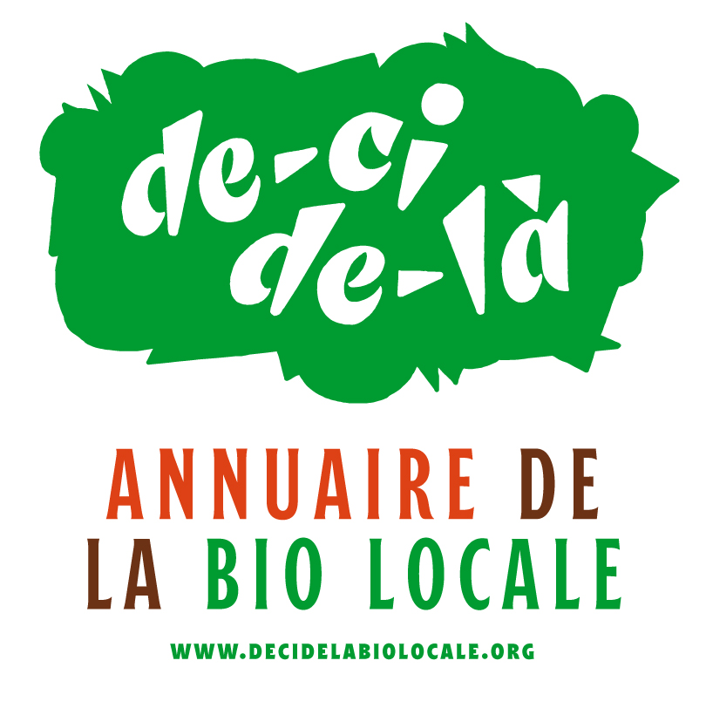  CAL (Circuits Alimentaires Locaux).  https://decidelabiolocale.org/  https://github.com/j-fish/cetcal

Table des matières
Historique des modifications de ce document 1
Thématiques à aborder 2
Descriptif des sujets à aborder pendant ce stage de 6 semaines 2
Notes : 3

Historique des modifications de ce document
Objet de la modification. Qui et quand.
Version initiale | Thomas.W le 17 Mai 2021.
1ère modification, 1er point de suivi | Thomas.W le 25 Mai 2021 à 9h

Thématiques à aborder
Suite à échange ce lundi 17 Mai 11h30 avec Khaled, je vous propose 3 orientations concernant le contenu de son stage :

1 – Hardware, systèmes : Linux (Ubuntu et Mint), serveurs Apache2. Comprendre les implications d’un serveur WEB.
2 – Programmation / BDD : Php, Javascript, Mysql et/ou Mariadb. Phpmyadmin. Outils (Eclipse, GIT).
3 – Organisation d’un projet informatique : notions de gestion de projet. Méthodologies et outils.

Descriptif des sujets à aborder pendant ce stage de 6 semaines
Semaine | Sujet | Durée en jours (à répartir) | Appréciation | Remarques
1 | Comprendre le projet CAL (decidelabiolocale.org). Pourquoi ce projet ? | 1 j
A - Se renseigner sur les notions d’Agriculture Biologique. Aussi, la « Résilience Alimentaire ». |  |  |  | Fait sur journée 1
B - Visiter decidelabiolocale.org et comprendre ce que propose le site : lister questions. |  |  |  | Fait sur journée 1
1 | Participer à une réunion technique et prendre des notes. | 1/2 j |  | Ce jour 26 mai 2021 à 16 ou 17h (durée 45mn) Fait sur journée 2
Prendre des notes et ne jamais hésiter à poser des questions. |  |  |  | Fait sur journée 2
B’ - Préparer les documents de stage dans le format libre office (format utilisé par CET et decidelabiolocale.org). S’organiser un répertoire de travail. |  |  |  | Fait sur journée 2
1 | Introduction aux technologies mises en œuvres. BDD, langages de programmation. | 3,5 j
A - Se renseigner sur la plateforme GitHub et GIT. https://en.wikipedia.org/wiki/Git
B - Ensuite créer un compte perso GitHub (si ne possède pas de compte) et demander une invitation à https://github.com/j-fish/cetcal pour consulter le code source du projet CAL / decidelabiolocale.org. |  |  |  | Fait sur journée 1
C – auto-formation HTML / CSS : lire le cours et pratiquer. OBJECTIF : créer un début de page HTML et l’envoyer au tuteur. Comprendre le fonctionnement (dans les grandes lignes) entre le fichier .html et le navigateur. Expliquer. https://openclassrooms.com/fr/

D – à la racine du projet sur Github, trouver un fichier contenant du html avec les balises <head>, <title> et <body>.
2 | Systèmes (OS, serveurs web). GIT, github. | 2 j
2 | IDE : Eclipse. | 2 j
2 | Setup (installation) du poste d’un poste de Dev en localhost : code (un environnement copie du site réel mais sur une machine dédiée à la programmation et aux développements). | 1 j
3 | Setup du poste d’un poste de Dev en localhost : BDD | 1 j
3 | Définition d’un besoin fonctionnel. Rédaction d’une spécification. | 2 j
3 | Codage / développement. | 2 j
4 | Codage / développement. | 5 j
5 | Tester son code. | 3 j
5 | Déployer son code après tests. | 2 j
6 | Administration de serveur Web Apache2. | 5 j
Total : |  | 30 jours

Notes :
Le 17 mai 2021.
- Compétences de Khaled et notions abordées en cours :
- programmation : Python.
- OS, windows, Linux.
- Hardware : maintenance et montage d’unités.
- Point de vigilance :
- Obtenir un PC laptop pour démarrage le 24 mai 2021. Possibilité de prêt via l’association CET.

